四届区委第一轮第一批巡察全部进驻

根据区委统一部署，截至4月22日，四届区委第一轮第一批巡察的10个巡察组完成巡察进驻工作，将对10个街镇及其所属139个社区党组织开展为期45天的常规巡察。
被巡察单位分别召开巡察进驻动员会。区委巡察工作领导小组成员出席会议并讲话，各区委巡察组组长作动员讲话，对深入学习贯彻习近平总书记关于巡视工作重要论述、党中央和市委、区委决策部署，扎实开展巡察工作提出要求。
区委巡察工作领导小组成员指出，对街镇和社区开展巡察，充分体现了区委对街镇和社区工作的高度重视，是对街镇和社区加强党的全面领导，坚决捍卫“两个确立”和自觉做到“两个维护”情况的政治体检；是推动街镇和社区履行职能责任、践行以人民为中心的发展思想，加强基层党的建设、坚持不懈把全面从严治党向纵深推进的重要举措。区委巡察组和被巡察单位要强化政治责任和政治担当，切实把思想和行动统一到中央和市委、区委部署要求上来，共同完成好区委巡察任务。要坚持高标准、严要求，强化协同配合和区委巡察组自身建设，严格落实疫情防控要求，以巡察监督的优异成绩迎接党的二十大胜利召开。
各区委巡察组组长强调，要坚定不移落实政治巡察要求，对照习近平新时代中国特色社会主义思想，对照党章党规党纪，对照党的理论路线方针政策和党中央及市委、区委决策部署，对照被巡察单位的职能责任，围绕“三个聚焦”强化政治监督。聚焦党的理论路线方针政策和党中央决策及市委、区委部署要求在基层贯彻落实情况，深入了解基层创新发展、社会治理、建设美丽“滨城”等方面情况；聚焦落实全面从严治党责任、群众身边腐败问题及不正之风，深入了解作风建设、为民服务等方面情况；聚焦基层党组织软弱涣散、组织力欠缺问题，深入了解基层党组织建设、选人用人等方面情况，充分发挥巡察监督保障执行、促进完善发展作用。
各被巡察党组织主要负责人表示，要提高政治站位，深刻认识区委开展巡察的重要意义，把巡察作为管党治党和推动工作的重要抓手，切实增强接受监督的政治自觉，以自我革命和同题共答的具体行动，积极支持配合巡察工作。要以巡察为契机，不断提高政治判断力、政治领悟力、政治执行力，切实把“两个维护”体现到党的路线方针政策落地见效上，体现到推动经济社会高质量发展和基层社会治理现代化的实际行动上。
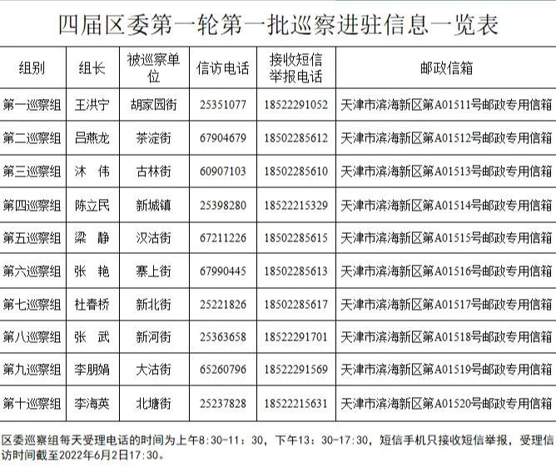
根据工作安排，各区委巡察组设立了值班电话、举报电话和邮政信箱，主要受理反映被巡察单位领导班子及其成员、下一级主要负责人，以及其他干部的来信来电来访，重点是关于违反政治纪律、组织纪律、廉洁纪律、群众纪律、工作纪律和生活纪律等方面的举报和反映。受理信访时间截至2022年6月2日。

